將兩間房間合併為一間可預約的房間
把打開活動隔板後連成一片的相鄰房間，設定成一間可以整體預約的房間。預約合併房間 會一併佔用組成它的各個房間；只要其中一間被預約，合併房間就無法使用。
2026-08-18 · https://offision.com/help/zh-hant/booking/combine-rooms-into-one/
可以分成三間的宴會廳。中間隔著一道摺疊牆的兩間會議室。每季全體大會才打通的
教育訓練室。它們的難題都一樣：有時候要預約整個大空間，其餘時間只用其中
一端，而且兩者不能同時被預約。
合併房間就是 Offision 處理這件事的方式。除了一點以外，它和普通房間完全一樣：
它不是獨立存在，而是由其他房間組成。預約它，組成它的每一間房間都會產生一筆預約；
預約其中一間，合併房間就會變成無法使用，因為它有一半已經是別人的了。
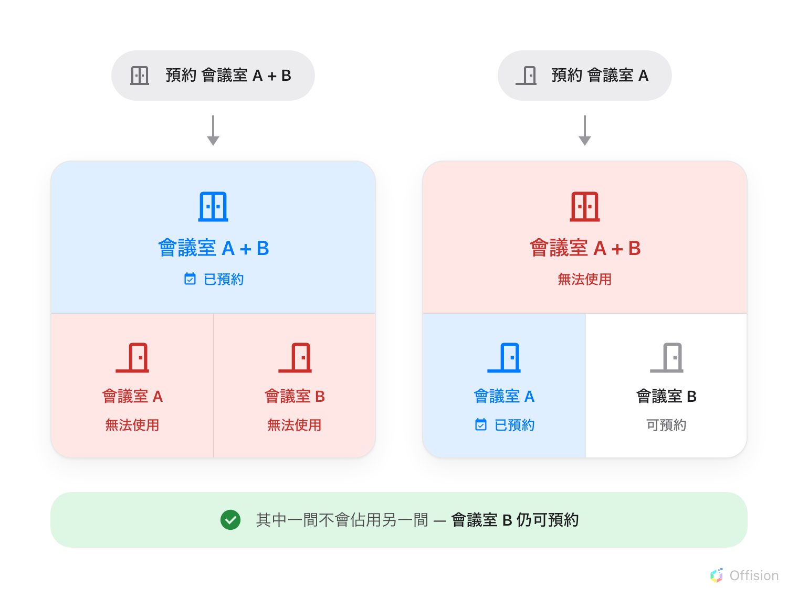
預約任一端都會一併佔用另一端。但其中一間永遠不會佔用它的相鄰房間。
最容易被誤解的就是最後這一點：組成的房間彼此不會互相封鎖。 會議室 A 和會議室 B
可以由兩個不同團隊在同一時間各自預約。唯一的結果是，只要其中一間在使用，就沒有
人能拿到整個空間——這正是一道摺疊牆該有的行為。
開始之前:
你需要預約管理權限，而且要組成它的房間必須已經建立——請參閱
新增會議室。

1. 開啟可合併房間
Where in Offision: admin app → booking/combine-room (可合併房間)
它位於預約選單的 房間 群組底下，就在 標準房間 旁邊，而且預設沒有釘選——
這通常就是有人以為系統沒有這個功能的原因。
清單看起來就是房間清單多了一欄：結合，列出每一列是由哪些房間組成的。這裡沒有
匯入按鈕，新增後面也沒有選單，因為合併房間一律是手動組裝出來的。
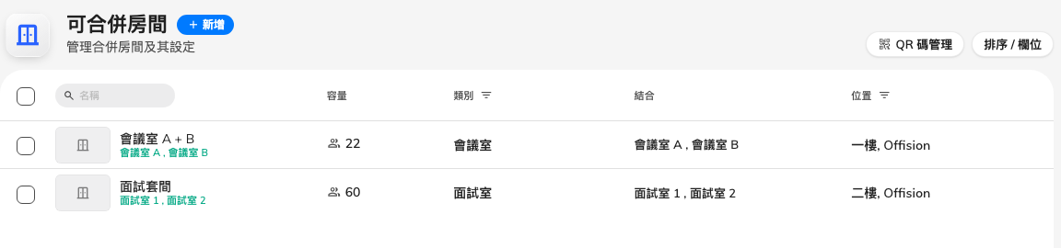
一列一間合併房間，組成它的房間列在結合欄。

2. 命名，並選擇組成它的房間
按 新增 會開啟資源表單的 基本 頁。名字要取使用者真正會講的空間名稱——
宴會廳、會議室 A + B——而不是機制的名字；沒有人會去預約一間叫「合併
房間」的房間。
名稱底下就是這張表單唯一比普通房間多出來的欄位：結合。選兩間以上。它是必填的，
也正是這筆資料存在的意義。
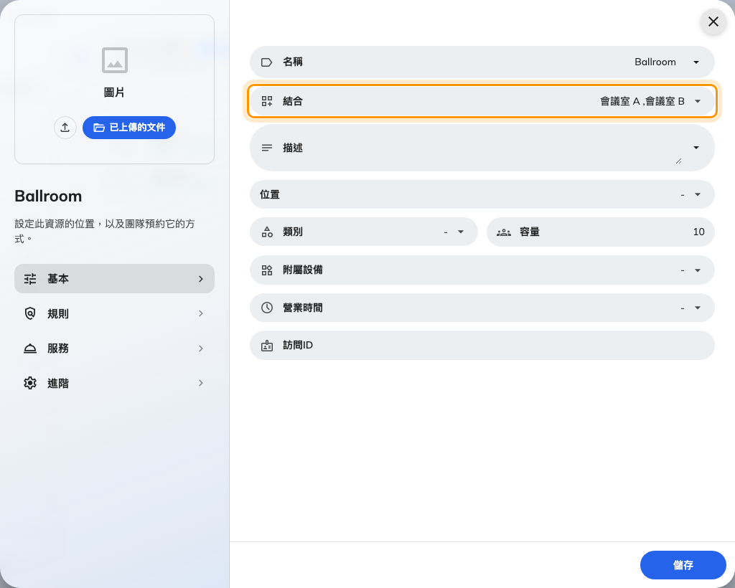
基本頁，名稱下方的結合——普通房間沒有的唯一欄位。
可選的只有普通房間。合併房間不能由另一間合併房間組成，用指派而非預約的房間也
不會出現在清單裡。
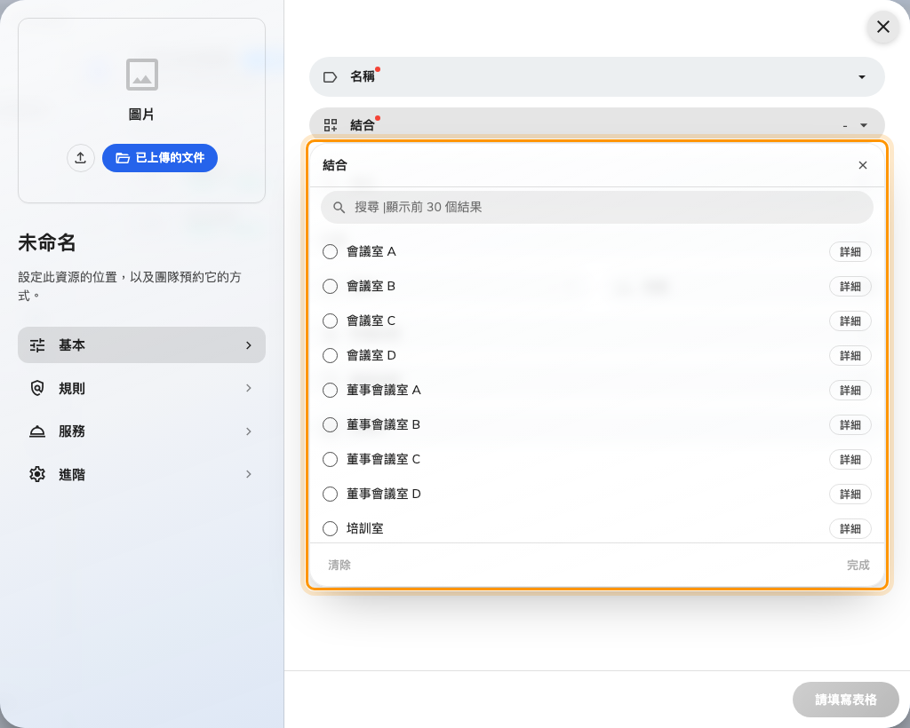
清單裡只有普通房間，合併房間不會出現。
Note:
如果你選的房間來自不同的行事曆整合，表單會拒絕：包含資源不允許使用不同的日曆
集成。合併房間和組成它的房間必須在同一個行事曆上，因為一筆預約要能同時抵達
所有房間。

3. 其餘部分照普通房間填
結合 以下都是一般的資源表單，而合併房間帶的是自己的設定，不是從組成的房間
繼承來的。
容量不會自動加總。 把牆收起來、椅子重排之後，兩間各 10 人的房間很少剛好變成
20 人的房間。請填這個空間實際坐得下的人數，因為那正是使用者拿來篩選的數字。
設定 位置，讓它出現在正確的樓層。它不會有平面圖上的圖釘：實際上是三間房間的
空間沒有單一位置可放，而組成它的房間本來就已經畫在那裡了。
類別、附屬設備、預約政策和營業時間也都在這裡設定，而且沒有一項來自組成的
房間。想讓人在 活動場地 底下找到的合併房間，必須自己歸進去。
Note:
合併房間本身不需要資源授權，也不消耗每月配額——兩者都算在組成的房間上，因為那
才是真正被使用的房間。同樣的道理，它在資源清單裡不會顯示使用量。

4. 確認設定成功
在 Offision App 裡把合併房間預約一小時，然後打開其中一間組成房間的資源日曆。
那個時段應該被擋住，並標示為 合併。這一個測試就同時驗證了資料、連結，以及
最重要的那個方向——一筆預約確實抵達了每一間房間。

使用者看到的樣子
建立之後，合併房間在各種選擇器和清單裡的行為和其他房間一樣，只是多了一個
合併房間 標記。真正新的東西在日曆上。
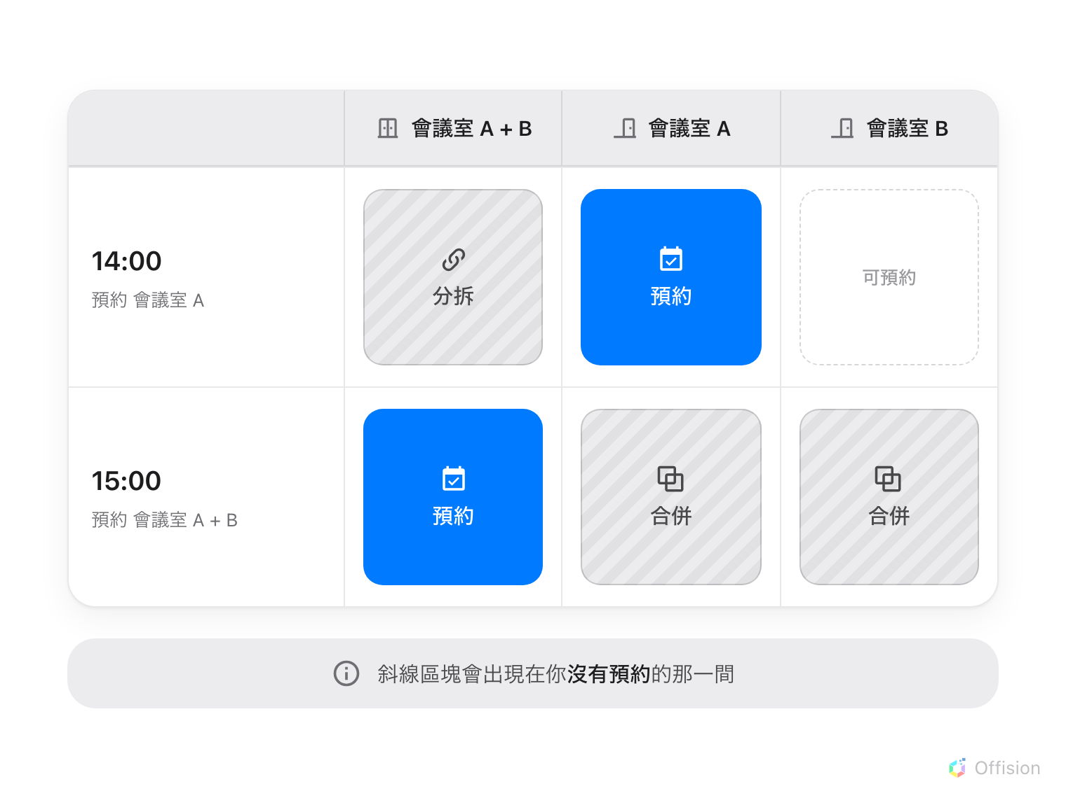
斜線區塊落在哪一欄，就說明了被預約的是哪一端。
斜線區塊有兩種，標籤會告訴你是哪個方向：
區塊 | 出現位置 | 意思
分拆 | 合併房間上 | 組成它的某一間已被預約，整個空間無法使用
合併 | 組成的房間上 | 合併房間已被預約，這一間已被佔用

兩者都不是預約。它們無法開啟、拖曳或調整長度，點下去也沒有反應——它們是別處那
筆預約造成的結果。每一個區塊都帶著那筆預約的主旨和發生的房間名稱，所以看著一間
「明明沒人卻顯示已滿」的房間時，可以直接看出時間去了哪裡、該找誰。
合併房間在欄位標題也會標示自己，名稱旁邊帶一個 合併 標籤。
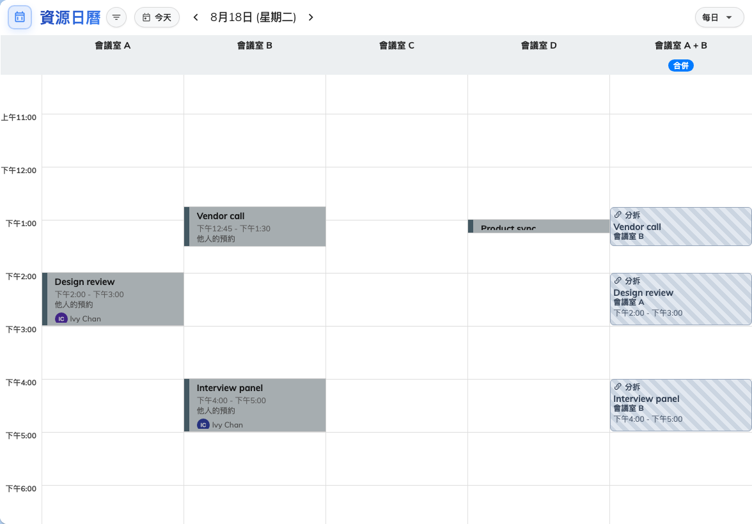
合併房間和組成它的兩間房間並排：一個分拆區塊、一筆真正的預約，以及兩個合併區塊。
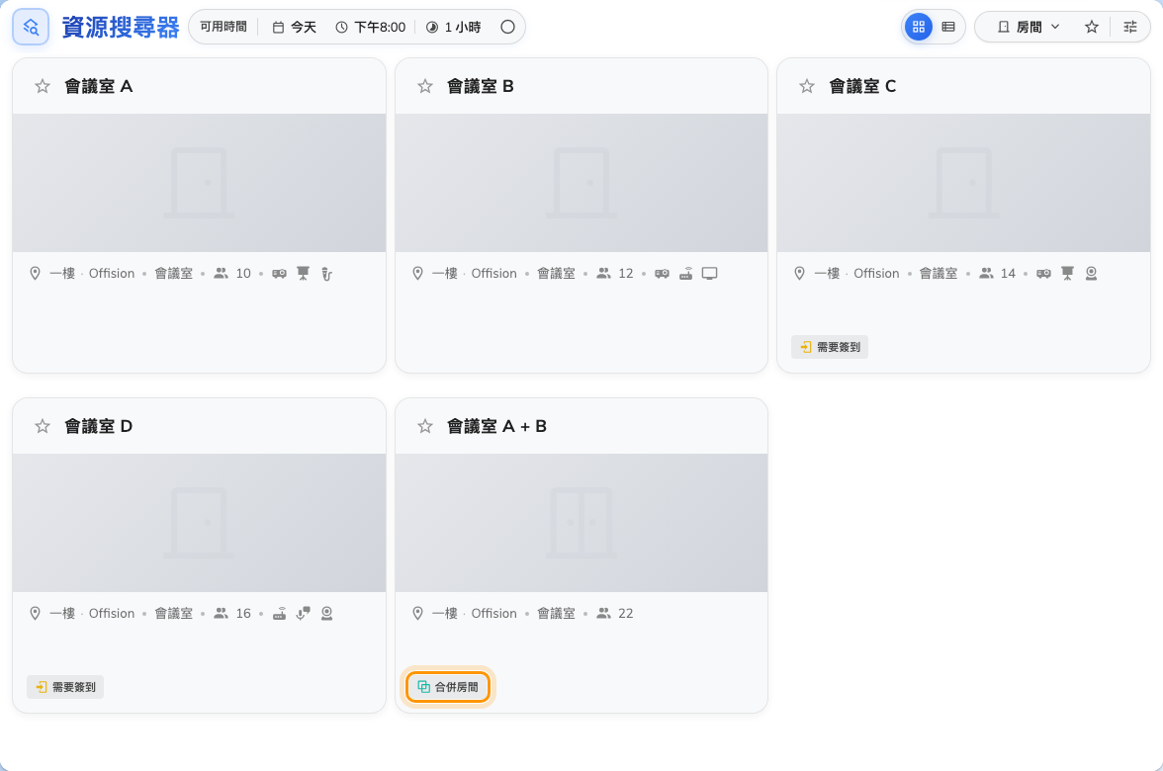
在房間清單裡，合併房間帶著自己的標記。
在有合併房間的租戶上，其他房間篩選旁邊會多出一個 合併 / 獨立 篩選。想
只看大空間，或想把它們從搜尋結果裡排開時，這是最快的做法。
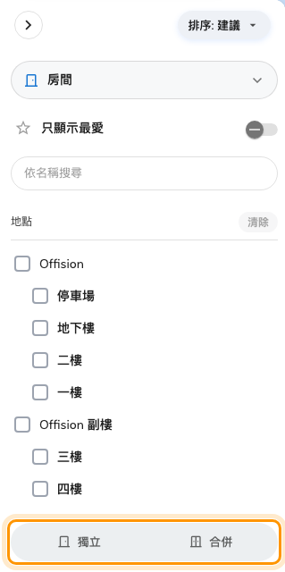
合併 / 獨立——只有真正擁有合併房間的租戶才看得到。
同一個標記也跟著它進到預約表單的房間選擇器。三者名字相近、同時列在清單上，這個
標記是唯一能分辨整個空間和它的組成房間的線索。
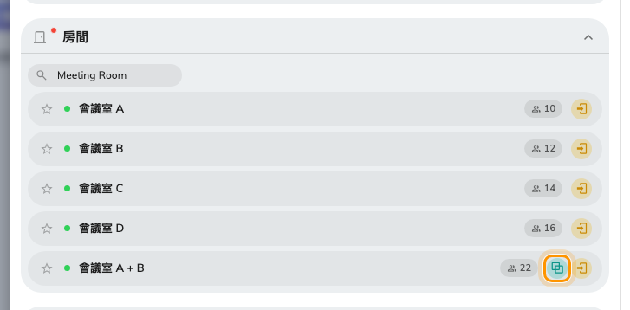
在選擇器裡只有標記、沒有文字；停留在上面會顯示「合併房間」。

這裡不會決定的事
沒有任何東西是從組成的房間繼承來的。 容量、類別、附屬設備、預約政策、營業
時間和審核，全都設定在合併房間本身。之後修改組成的房間，不會改變整體。
組成的房間仍可各自被預約。 合併房間並不會阻止兩個團隊同時拿走會議室 A 和
會議室 B，它只會在整個空間被預約時，擋住其中任何一間。
一筆預約不能同時拿下兩端。 選了合併房間，組成它的房間就會從選擇器消失；選了
其中一間，合併房間就會消失。沒有辦法把 會議室 A + B 和會議室 A 一起預約，也沒有
必要——前者本來就包含後者。
組成的房間不能變更類型。 只要一間房間還屬於某個合併房間，Offision 就會拒絕
把它改成工作座位或其他類型：無法更改，因為它與組合資源鏈接。請先把它從
結合 欄位移除。
這不是用來分組瀏覽的工具。 如果你只是想讓大家一起找到 三樓的房間 或
有投影機的房間，那是類別和附屬設備的工作——請參閱
設定大家用來篩選的類別與附屬設備。
合併房間是為了真正能整體預約的空間而存在的。
沒有開關可以切換。 這個功能就是這個頁面；沒有任何合併房間的租戶，
根本不會看到那個標記或篩選。

